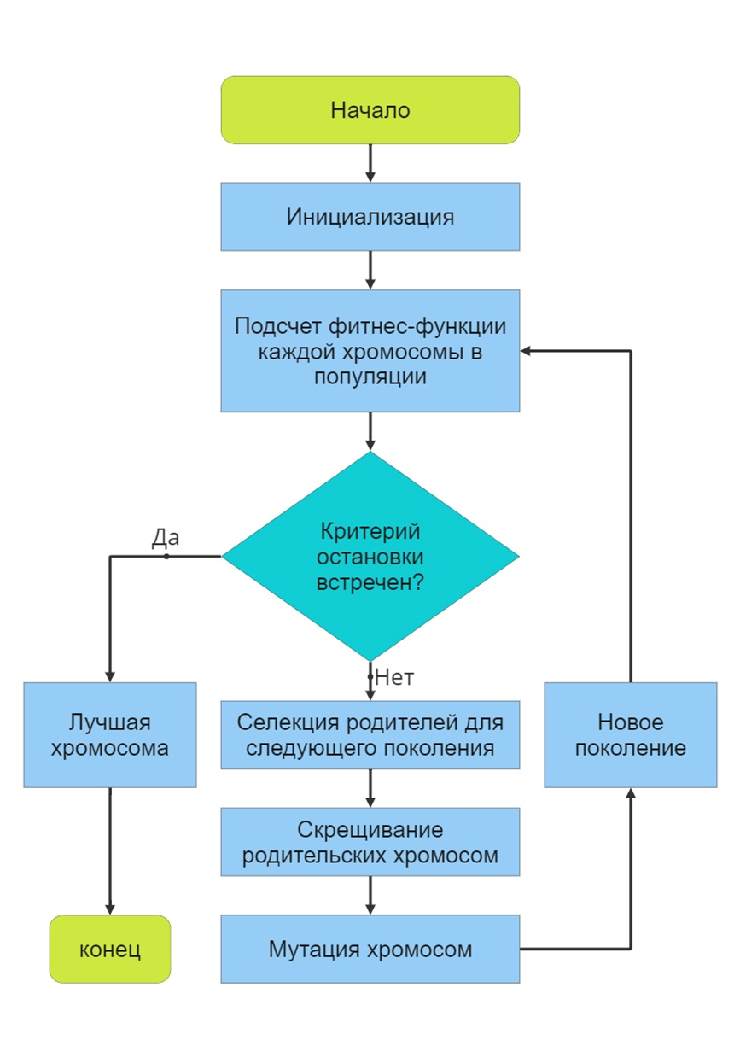

Т

Изм.

Л.

№ докум.

Подп.

Дата

Лист

ГУИР.893551-01 СА

Разраб.

Драгун О.В.

Пров.

Рогов М.Г.

Т. Контр.

Рогов М.Г.

Н. Контр.

Гриценко Н.Ю.

Утверд.

Волорова Н.А.

Генетический алгоритм.

Схема алгоритма

Лит.

Листов

1

ИиТП,гр.893551

Реценз.

Масса

Масштаб